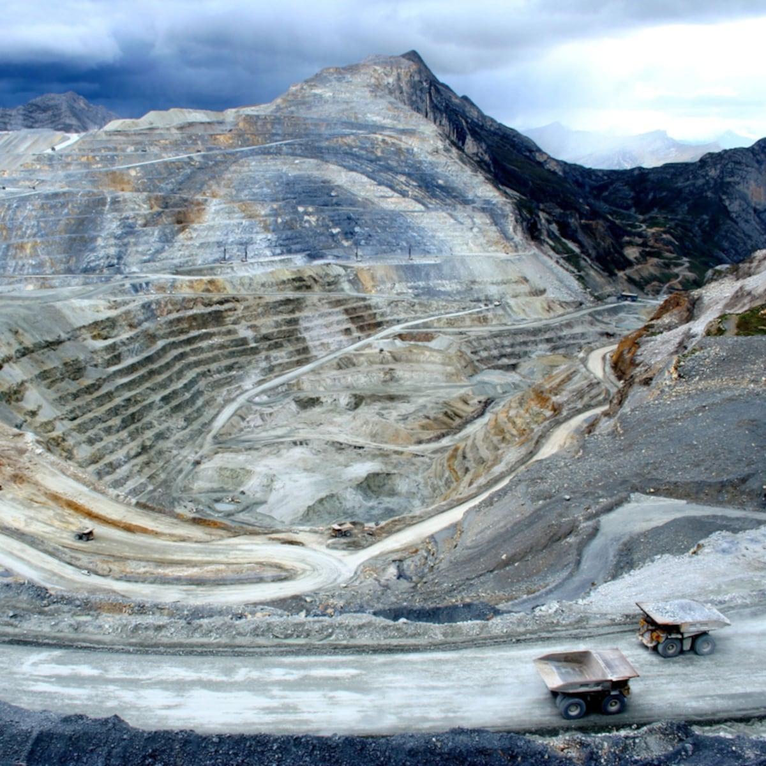



REPORTE SEMANAL VP
ANTAMINA

04 – 10 DE MAYO
2026

REPORTE SITUACIONAL DE LA SEMANA

- CONTEXTO ACTUAL

Yanacancha registra tensión social por movilizaciones convocadas en Llata y cuestionamientos sobre donación de equipos antidisturbios; el Concentraducto presenta alertas por presuntas deudas sociales, preocupación sanitaria en Chavín y rehabilitación vial en Pacllón; Huarmey concentra demandas ambientales y movilizaciones por salud pública; El Pinar mantiene cuestionamientos políticos y presuntos favorecimientos electorales; Huaraz y Lima registran protestas sociales y movilizaciones políticas.

- OPERACIÓN YANACANCHA

- Fredill Llata convocó a movilización hacia la ciudad de Huánuco el día 21 de mayo exigiendo la ejecución de proyectos y cumplimento de los compromisos.
- Cuestionan donación de equipos antidisturbios a la policía y plantean preocupación sobre posible uso en control de protestas.

- CONCENTRADUCTO

- Se desarrolló la IV Sesión 2026 de la Mesa Multisectorial para la atención de la salud de la población expuesta a metales pesados en Chavín de Huántar.
- DRTC Áncash y Municipalidad de Bolognesi firmaron convenio para rehabilitar la vía AN-114 afectada por lluvias y deslizamientos en Pacllón.
- Comunidades cuestionan expansión de Antamina al 2050 por presuntas deudas sociales y falta de desarrollo en su zona de influencia.

- PPL – HUARMEY

- Advierten impacto de minería ilegal y control ambiental en Huarmey.
- Comisión de salud (Estela Rojas y Martin Cabrera) alerta contaminación y exige ley de emergencia en Huarmey.
- Pobladores convocan una marcha ¨por la salud y la vida¨ para el día 18 de mayo en la plaza de armas.

- RESIDENCIAL EL PINAR

- Cuestionan presuntos vínculos políticos y posibles favorecimientos en campañas municipales de Huaraz e Independencia relacionadas al entorno de Vladimir Meza.

- OFICINA HUARAZ

- Pobladores de Huamarin protestan por demora en obras de agua en Huaraz.
- Destacan aporte de Antamina frente a impactos de minería ilegal en Ancash.

- OFICINA LIMA
- Rafael López Aliaga, encabezó el 6 de mayo una movilización hacia la sede del Jurado Nacional de Elecciones.
- Miles de ciudadanos participaron este sábado 9 de mayo en la Marcha por la Democracia, convocada por Rafael López Aliaga.
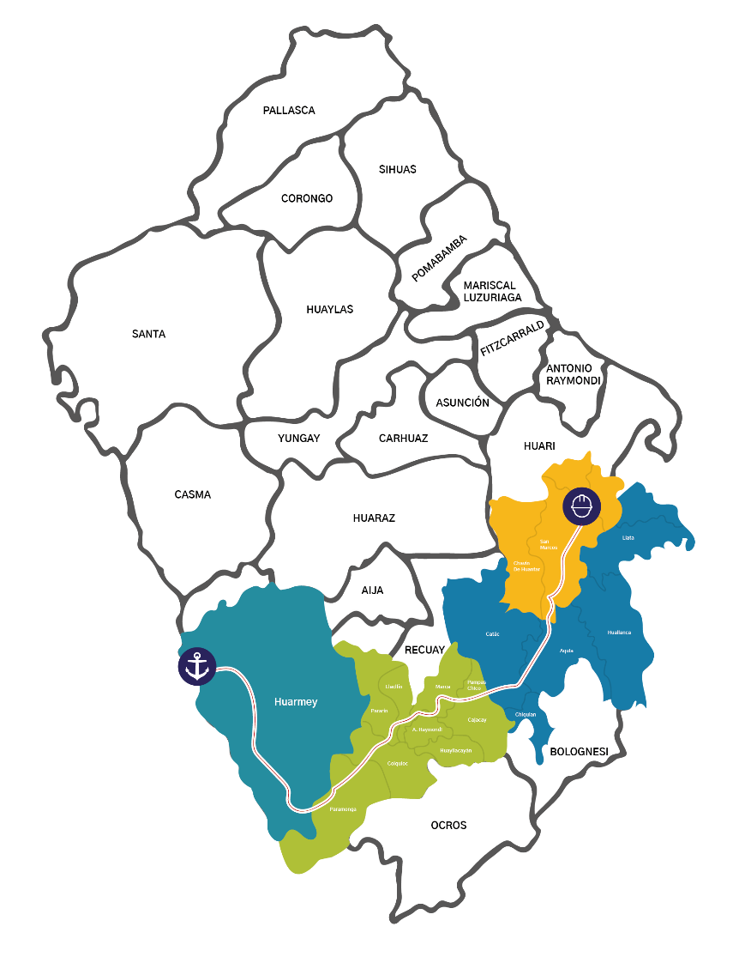
POSIBLES ESCENARIOS

- Actores críticos podrían reactivar pedidos de declaratoria de emergencia ambiental en Huarmey y promover nuevas protestas por contaminación.

- Fredill Llata podría intensificar medidas de presión y convocar nuevas movilizaciones en Huánuco ante presuntos incumplimientos de compromisos.

- Actores críticos podrían utilizar la Mesa Multisectorial en Chavín para reforzar cuestionamientos contra Antamina vinculados a salud y contaminación por metales pesados.

En Llata, Chavín, Huarmey y San Marcos se mantiene presión social sobre Antamina por compromisos pendientes, salud, ambiente y expansión minera. Fredill Llata impulsa movilizaciones por ejecución de proyectos; actores críticos utilizan la Mesa Multisectorial en Chavín para reforzar cuestionamientos por metales pesados; Martín Cabrera y sectores de salud promueven demandas de emergencia ambiental en Huarmey. Movilizaciones en Lima podrían generar interrupciones del tránsito y congestión en zonas céntricas de la ciudad.
INFORMACIÓN A CONSIDERAR

